Bidang Kajian : Bidang Transportasi

dan Logistik



**STARTING VOICE INSTRUCTION**

“ Pemanfaatan rekaman suara sebagai kunci pengaman pada sepeda motor ”

PROPOSAL

RANCANG BANGUN

**PROPOSAL RANCANG BANGUN**

**Oleh:**

**Fatkhul Huda 5201409036Tahun 2009**

**Fahmy Zuhda Bahtiah 5201411013 Tahun 2011**

**Arif Irwani 5201411022 Tahun 2011**

**Sumadi 5201408102 Tahun 2008**

**Ryan Febrianto 5201408113 Tahun 2008**

**UNIVERSITAS NEGERI SEMARANG**

**SEMARANG**

**2012**

**LEMBAR PENGESAHAN USULAN**

###### RANCANG BANGUN TEKNOLOGI MAHASISWA

1. Judul Kegiatan : Starting Voice Instruction

2. Bidang Kajian :Bidang Transportasi dan Logistik

3. Luaran Kegiatan yang dihasilkan : Prototype Starting Voice Instruction

4. Ketua Pelaksana Kegiatan

a. Nama Lengkap : Fatkhul Huda

b. NIM/NRP : 5201409036

c. Jurusan : Pendidikan Teknik Mesin

d. Universitas/Institut/Politeknik : Universitas Negeri Semarang

e. Alamat Rumah/Telepon/Faximili : Pagersari Rt 02 Rw 02 Patean Kendal 51364

f. No HP dan e-mail : 085740292980/ an\_droove@yahoo.co.id

5. Anggota Pelaksana Kegiatan : 4 orang

1. Dosen Pembimbing

a. Nama Lengkap dan Gelar : Widya Aryadi,ST,MT

b. NIP : 197209101999031001

c. No HP dan e-mail : 02470125799

7. Biaya Total Kegiatan : Rp 7.225.000,00

8. Jangka Waktu Pelaksanaan : Bulan April s/dOktobertahun 2012

Semarang, 31 Maret 2012

Menyetujui:

Dosen Pembimbing, Ketua

Widya Aryadi,ST,MT Fatkhul Huda

NIP.197209101999031001 NIM. 5201409036

Mengetahui:

Pembantu/Wakil Rektor Bidang

Kemahasiswaan/Direktur Politeknik/

Ketua Sekolah Tinggi,

Prof. Dr. Masrukhi, M.Pd.

NIP.196205081988031002

1. **JUDUL**

**STARTING VOICE INSTRUCTION**

“ Pemanfaatan rekaman suara sebagai kunci pengaman pada sepeda motor “

1. **LATAR BELAKANG MASALAH**

Dewasa ini perkembangan teknologi semakin maju pesat terutama pada dunia transportasi khususnya sepeda motor. Perkembangan sepeda motor yang semakin pesat ini tidak diimbangi oleh kemajuan teknologi pengaman sehinga sering terjadi kejahatan pencurian kendaraan bermotor. Kebanyakan kasus pencurian yang terjadi, para pencuri itu merusak kunci kontak dikarenkan konstruksi kontak yang mudah rusak.

Pada tahun 2011 kemarin telah terjadi ribuan kasus pecurian sepeda motor. Kasus pencurian ini kebanyakan terjadi pada kendaran yang tidak di legkapi dengan sistem pemgaman tambahan. Sistem pengaman sebenarnya sudah banyak dijual dipasaran, tetapi itu pun tidak menutup kemungkinan untuk pencuri membongkarnya, hal itu dikarenakan konstruksi dan tingkat keamanan yang masih kurang memadai.Kunci pengaman yang dijual juga sering kali mengakibatkan konsleting pada kendaraan.

Pada kasus ini diperlukan kunci pengaman yang dapat berfungsi maksimal, mudah dipasang, efisien dan tentunya tidak mengakibatkan konsleting pada kendaraan itu sendiri.Dalam hal ini pembuatan pengamanan dengan pemanfaatan gelombang suara dimungkinkan dapat mengatasi semua masalah itu. Suara merupakan komponen yang dimiliki semua orang dan memiliki jenis dan karakter yang berbeda - beda antara orang yang satu dengan orang yang lain. Dilihat dari aspek itu memungkinkan suara dijadikan media pembantu untuk pengaman sepeda motor.

Alat ini merupakan kunci pengaman yang menggunakan perintah suara untuk mengaktifkannya.Cara kerja alat ini sangat sederhana yaitu gelombang suara - alat pembaca suara - kunci kontak ON/OFF - sistem pengapian. Alat ini memiliki keunggulan dibandingkan dengan kunci pengaman yang sudah ada diantaranya memiliki tingkat pengamanan yang lebih karena menggunakan media suara yang tidak bisa ditiru oleh orang lain. Alat ini dibuat dengan memanfaatkan komponen yang sederhana dan harganya terjangkau.

1. **RUMUSAN MASALAH**

Berdasarkan uraian pada latar belakang dan fokus kajian permasalahan di atas, dapat dirumuskan beberapa permasalahan sebagai berikut :

1. Bagaimana mengurangi pencurian sepeda motor yang akhir – akhir ini sedang marak terjadi.
2. Bagaimana mendesain sebuah alat pengaman yang efisien, praktis dan memiliki sistem pengamanan yang sempurna.
3. **TUJUNAN PROGRAM**

Berdasarkan permasalahan yang telah dirumuskan di atas, penulisan program ini bertujuan sebagai berikut :

* + 1. Mengurangi tindak kejahatan pencurian sepeda motor.
    2. Mendisain alat pengaman sepeda motor yang mememiliki tingkat pengamanan yang sempurna.

1. **LUARAN YANG DIHARAPKAN**

Berdasarkan latar belakang masalah dan rumusan masalah di atas, luaran penulisan program ini adalah sebagai berikut :

* 1. Memberikan kontribusi dalam menekan angka pencurian sepeda motor yang sedang marak terjadi di Indonesia.
  2. Menghasilkan alat yang efektif dan efisien guna mencegah pencurian sepeda motor.

1. **KEGUNAAN PROGRAM**

Diharapkan dengan adanya program ini, maka manfaat yang dapat diambil antara lain :

* 1. Bagi masyarakat , memberikan pengamanan tambahan bagi sepeda motor supaya terhindar dari tindakan pencurian.
  2. Bagi mahasiswa, dapat meningkatkan keterampilan dan kemampuan dalam bidang teknologi otomotif.
  3. Bagi dunia pendidikan, dapat menambah referensi baru tentang otomotif, khususnya dalam bidang kunci pengaman sepeda motor.

1. **TINJAUAN PUSTAKA**
   1. **Bunyi**

**Bunyi** atau **suara** adalah kompresi mekanikal atau [gelombang](http://id.wikipedia.org/wiki/Gelombang)*longitudinal* yang merambat melalui [medium](http://id.wikipedia.org/wiki/Medium).Medium atau zat perantara ini dapat berupa zat [cair](http://id.wikipedia.org/wiki/Cair), [padat](http://id.wikipedia.org/wiki/Padat), [gas](http://id.wikipedia.org/wiki/Gas). Jadi, gelombang bunyi dapat merambat misalnya di dalam [air](http://id.wikipedia.org/wiki/Air), [batu bara](http://id.wikipedia.org/wiki/Batu_bara), atau [udara](http://id.wikipedia.org/wiki/Udara).Kebanyakan suara adalah merupakan gabungan berbagai sinyal, tetapi suara murni secara teoritis dapat dijelaskan dengan kecepatan [osilasi](http://id.wikipedia.org/wiki/Osilasi) atau [frekuensi](http://id.wikipedia.org/wiki/Frekuensi) yang diukur dalam [Hertz](http://id.wikipedia.org/wiki/Hertz) (Hz) dan [amplitudo](http://id.wikipedia.org/wiki/Amplitudo) atau [kenyaringan bunyi](http://id.wikipedia.org/w/index.php?title=Kenyaringan_bunyi&action=edit&redlink=1) dengan pengukuran dalam [desibel](http://id.wikipedia.org/wiki/Desibel).Manusia mendengar bunyi saat [gelombang bunyi](http://id.wikipedia.org/w/index.php?title=Gelombang_bunyi&action=edit&redlink=1), yaitu getaran di udara atau medium lain, sampai ke [gendang telinga](http://id.wikipedia.org/wiki/Gendang_telinga) manusia. Amplitudo merupakan keras lemahnya bunyi atau tinggi rendahnya gelombang.Satuan amplitudo adalah decibel (db). Bunyi mulai dapat merusak telinga jika tingkat volumenya lebih besar dari 85 dB dan pada ukuran 130 dB akan mampu membuat hancur gendang telinga.Frekuensi adalah ukuran jumlah putaran ulang per peristiwa dalam selang waktu yang diberikan.Batas frekuensi bunyi yang dapat didengar oleh [telinga](http://id.wikipedia.org/wiki/Telinga)[manusia](http://id.wikipedia.org/wiki/Manusia) kira-kira dari 20 Hz sampai 20 kHz.

Berdasarkan frekuensi, bunyi itu dapat dibagi menjadi tiga golongan, yaitu: infrasonik, yaitu bunyi yang punya frekuensi kurang dari 20 Hz. Bunyi  
infrasonik ini tidak dapat didengar oleh manusia,karena mungkin terlalu kecil jadi sulit di dengar oleh kita dan yang bisa mendengar ini Cuma beberapa hewan saja, seperti anjing dan jangkrik. Audiosonik , yaitu bunyi yang punya frekuensi antara 20 Hz-20.000 Hz. Bunyi audiosonik adalah gelombang bunyi yang dapat didengar oleh telinga kita. Ultrasonik , yaitu bunyi yang punya frekuensi lebih dari 20.000 Hz. Kebanyakan manusia tidak dapat mendengar bunyi dengan frekuensi di atas 20.000 Hz. Hewan-hewan tertentu, seperti anjing, kucing, dan lumba-lumba dapat mendengar gelombang ultrasonik. Kelelawar dapat menghasilkan dan mendengar frekuensi setinggi 100.000 Hz Gelombang ultrasonik digunakan pada sonar di samping pada diagnosis kesehatan dan pengobatan.

Tabel 1. Spektrum frekuensi

|  |  |  |  |
| --- | --- | --- | --- |
| Nama | Rentang | Ekstensi  Oktaf | Keterangan |
| Frekuensi subsonic | 1–20 Hz | 4 | Tidak dapat didengar oleh telinga manusia. |
| Frekuensi sangat rendah | 20-40 Hz | 1 | Oktaf terendah yang bisa didengar manusia. |
| Frekuensi rendah | 4-160 Hz | 2 | Hampir semua frekuensi rendah pada musik ada dalam rentang ini |
| Frekuensi rendah-menengah | 160-315 Hz | 1 | C tengah pada piano (216 Hz) ada dalam rentang ini mengandung banyak informasi sinyal suara yang bisa dirubah |
| Frekuensi tengah | 315 Hz-2.5 kHz | 3 | Sensitifitas telinga paling tinggi pada rentang ini. Rentang ini memiliki kualitas suara seperti telpon bila diisolasi |
| Frekuensi tinggi | 2.5-5 kHz | 1 | Dalam rentang ini kurva isofonik memiliki puncaknya yang tertinggi sehingga telinga paling sensitif terhadap rentang ini. |
| Frekuensi tinggi | 5-10 kHz | 1 | Rentang dimana kita mempersepsi brightness atau terang suatu suara karena mengandung harmonik yang dihasilkan not dalam rentang sebelumnya. |
| Frekuensi sangat tinggi | 10-20 kHz | 1 | Hanya harmonik tertinggi dari instrumen tertentu ada dalam rentang ini, tetapi tetap penting karena brightness berasal dari harmonik ini. |

Tabel 2. Frekuensi not (dalam Hz):

|  |  |  |  |  |  |  |  |  |  |
| --- | --- | --- | --- | --- | --- | --- | --- | --- | --- |
| Not | Oktaf | | | | | | | | |
| 1 | 2 | 3 | 4 | 5 | 6 | 7 | 8 | 9 |
| C | 32.703 | 65.406 | 130.81 | 261.63 | 523.25 | 1046.5 | 2093.0 | 4186.0 | 8372.0 |
| C# | 34.648 | 69.296 | 138.59 | 277.18 | 554.37 | 1108.7 | 2217.5 | 4434.9 | 8869.8 |
| D | 36.708 | 73.416 | 146.83 | 293.66 | 587.33 | 1174.7 | 2349.3 | 4698.6 | 9397.3 |
| D# | 38.891 | 77.782 | 155.56 | 311.13 | 622.25 | 1244.5 | 2489.0 | 4978.0 | 9956.1 |
| E | 41.203 | 82.407 | 164.81 | 329.63 | 659.26 | 1318.5 | 2637.0 | 5274.0 | 10548 |
| F | 43.654 | 87.307 | 174.61 | 349.23 | 698.46 | 1396.9 | 2793.8 | 5587.7 | 11175 |
| F# | 46.249 | 92.499 | 185.00 | 369.99 | 739.99 | 1480.0 | 2960.0 | 5919.9 | 11840 |
| G | 48.999 | 97.999 | 196.00 | 392.00 | 783.99 | 1568.0 | 3136.0 | 6271.9 | 12544 |
| G# | 51.913 | 103.83 | 207.65 | 415.30 | 830.61 | 1661.2 | 3322.4 | 6644.9 | 13290 |
| A | 55.000 | 110.00 | 220.00 | 440.00 | 880.00 | 1760.0 | 3520.0 | 7040.0 | 14080 |
| A# | 58.270 | 116.54 | 233.08 | 466.16 | 932.33 | 1864.7 | 3729.3 | 7458.6 | 14917 |
| B | 61.735 | 123.47 | 246.94 | 493.88 | 987.77 | 1975.5 | 3951.1 | 7902.1 | 15804 |

Berdasarkan keteraturan frekuensinya, bunyi itu dapat digolongkan sebagai berikut: Nada adalah bunyi yang teratur dan dapat dihasilkan oleh sumber bunyi dengan jumlah getaran sama setiap satu satuan waktu. Desah yaitu bunyi yang punya frekuensi tidak teratur.Contohnya bunyi desiranangin dan piring jatuh.Dentum yaitu bunyi desah yang sangat keras dan bisa mengagetkan pendengaran kita.Contohnya bunyi ledakan, atau halilintar. Tinggi-rendahnya nada yang dihasilkan dapat ditulis dalam hukum Mersenne, yaitu:

1. Tinggi nada yang dihasilkan berbanding terbalik dengan panjang senar.
2. Tinggi nada yang dihasilkan berbanding lurus dengan akar tegangan senar.
3. Tinggi nada yang dihasilkan berbanding terbalik dengan akar luas penampang senar.

Resonansi adalah peristiwa bergetamya pada suatu benda yang terjadi karena pengaruh getaran benda lain. Syarat terjadinya adnya resonansi itu adalah memiliki frekuensi alamiah yang sama dengan frekuensi sumber getaran. Pemantulan bunyi itu dapat terjadi apabila gelombang bunyi mengenai permukaan yang keras dan pejal. Hukum pemantulan bunyi yaitu :

1.   bunyi datang, garis normal, dan bunyi pantul terletak dalam satu bidang datar.  
2.  sudut gelombang bunyi datang = sudut gelombang bunyi pantul.

Dalam bunyi terdapat 3 macam jenis pemantulan bunyi yaitu, sebagai berikut.Bunyi pantul yang memperkuat bunyi asli, yaitu terjadi apabila jarak suatu bidang pantul dekat dari sumber bunyi dan bunyi pantul itu datang bersamaan dengan bunyi asli.Bunyi pantul yang mengganggu bunyi asli (gaung) merupakan pantulan yang terdengar bersamaan dengan bunyi asli sehingga bunyi asli tidak terdengar jelas hal ini terjadi apabila jarak bidang pantul jauh dari sumber bunyi.Bunyi pantul yang datang setelah bunyi asli (gema), yaitu terjadi apabila jarak bidang pantul sangat jauh dari sumber bunyi dan bunyi pantul datang lebih lambat dari bunyi asli.

Efek Doppler adalah peristiwa perubahan besar-kecilnya frekuensi pada gelombang bunyi yang dapat didengar seseorang jika pendengar bergerak atau diam terhadap sumber bunyi yang bergerak atau diam. Jika sumber bunyi dan pendengar saling mendekat, maka frekuensi yang terdengar lebih besar.Sebaliknya, jika sumber bunyi dan pendengar saling menjauhi, maka frekuensi yang terdengar menjadi lebih kecil.

Cepat rambat bunyi adalah kecepatan bunyi saat bergerak pada suatu medium. Bunyi merambat di udara dengan kecepatan 1.224 km/jam. Bunyi merambat lebih lambat jika suhu dan tekanan udara lebih rendah. Di udara tipis dan dingin pada ketinggian lebih dari 11 km, kecepatan bunyi 1.000 km/jam. Di air, kecepatannya 5.400 km/jam, jauh lebih cepat daripada di udara. Rumus mencari cepat rambat bunyi adalah v = s / t. Dengan s panjang Gelombang bunyi dan t waktu. Cepat rambat bunyi tidak bergantung pada jenis sumber bunyinya. Cepat rambat bunyi bergantung pada dua hal: jenis medium yang dilalui gelombang bunyi dan suhu medium. Zat cair dan zat padat merupakan penghantar yang lebih baik daripada udara sebab partikel-partikel di dalam zat cair atau zat padat saling mempengaruhi lebih kuat daripada partikel-partikel udara.

Macam – macam suara manusia yaitu Soprano adalah jenis suara perempuan yang berambitus (range) tertinggi.Alto adalah jenis suara perempuan paling rendah (F sampai D2).Tenor adalah suara laki-laki yang berambitus paling tinggi (B sampai G1).Bass adalah suara laki-laki berambitus paling rendah (E sampai C1).

* 1. **System Pengapian**

## [Description: C:\Users\TOSHIBA\Downloads\sistem-pengapian-cdi_files\cdi_002.png](http://viozaax.files.wordpress.com/2008/11/cdi.png) [Sistem Pengapian CDI](http://mulyonow2.blogspot.com/2009/12/cara-kerja-sistem-pengapian-cdi.html)

Gambar 1. Sistem Pengapian CDI

Merupakan sistem pengapian elektronik yang sangat populer digunakan pada sepeda motorsaat ini. Sistem pengapian CDI terbukti lebih menguntungkan dan lebih baikdibanding sistem pengapian konven-sional (menggunakan platina). Dengan sistem CDI, tegangan pengapianyang dihasilkan lebih besar (sekitar 40 KV) dan stabil sehingga prosespembakaran campuran bensin dan udara bisa berpeluang makin sempurnadengan demikian, terjadinya endapan karbon pada busi juga bisa dihindari.Selain itu, dengan sistem CDI tidak memerlukan penyetelanseperti penyetelan pada platina. Peran platina telah digantikanoleh oleh thyristor sebagai saklar elektronik dan pulser coil atau“pick-up coil” (koil pulsa generator).

[**Sistem Pengapian Baterai**](http://mulyonow2.blogspot.com/2009/11/sistem-pengapian-baterai.html)

[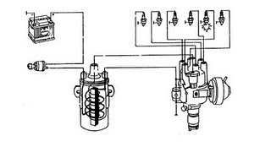](http://3.bp.blogspot.com/_iEPjxF74i8A/SsXZKgI1yDI/AAAAAAAAAGs/C1XAnW2ha1M/s320/Sistem+Pengapian+Konvensional.jpg)

Gambar 2. Sistem Pengapian Baterai

Sistem pengapian (Ignition system) pada automobil berfungsi untuk menaikkan tegangan baterai menjadi 10 KV atau lebih dengan menggunakan ignition coil di mana tegangan tersebut dibagikan ke tiap busi oleh distributor. Konstruksi sistem pengapian konvensial terdiri atas:Baterai, Ignition coil, Distributor, Busi.

**Sistem Pengapian Magnet**

[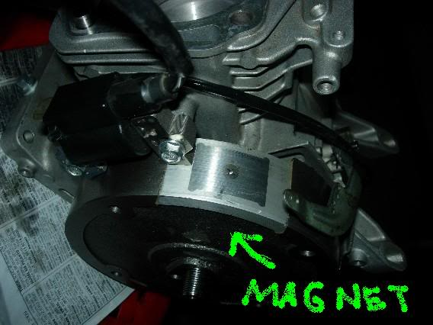](http://media.photobucket.com/image/gambar%20%20%20pengapian%20magnet/tootje/magnetenjin.jpg?o=1)

Gambar 3. Sistem Pengapian Magnet

Prinsip terbentuknya bunga api listrik alat penyala magnet:

1. Ketika stop contact pada posisi on platina (breaker points) tertutup, maka pada saat jangkar bersama kumparan primer berputar akan terjadi medan magnet pada koil.

2. Ketika arus primer diputus karena bagian platina terbuka oleh gerakan berputar dari nok (cam) maka medan magnet akan hilang dan timbul arus induksi pada kumparan sekunder yang mampu menghasilkan tegangan hingga ±5.000 – 25.000Volt sehingga menimbulkan loncatan bunga api listrik (spark) pada busi.

3. Ketika terjadi spark maka pada setiap gap juga akan terjadi spark, termasuk di platina, untuk itu dipasang kondensor guna menyerap arus induksi, sehingga tidak timbul spark pada platina.

1. **METODOLOGI PELAKSANAAN PROGRAM**
   1. **Gambar Desain Starting Voice Instruction**

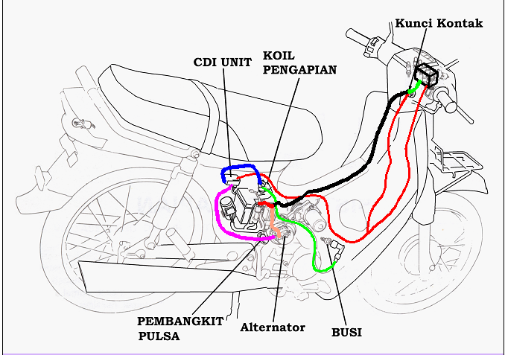**Starting Voice Instruction** adalah sebuah alat pengaman sepeda motor berbasis suara yang merupakan hasil karya anak bangsa yang praktis dan efisien.

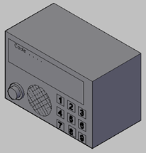

Gambar desain Starting Voice Instruction

Prinsip Kerja :

* Starting Voice Instruction bekerja pada saat kunci kontak ON dengan mematikan system pengapian pada sepeda motor sehingga sepeda motor tidak dapat hidup sebelum diinputkan data untuk menyalakan mesin. Setelah data diinputkan(suara) maka alat ini akan kembali menghidupkan system pengapian pada sepeda motor tersebut.
  1. **Waktu dan Tempat**

1. Waktu

Kegiatan penelitian ini di laksanakan pada Mei - November 2012

1. Tempat

Untuk lokasi penelitian dilaksanakan di Lab & Workshop Creativity and Research Club Teknik Mesin UNNES.

* 1. **Metode Eksperimen**

Kajian Pustaka

Perancangan basic desain alat

Pemilihan, survey, dan pembelian bahan

Pembuatan Starting Voice Instruction

Pengujian dan pengambilan data

Reengineering *dan penyempurnaan*

Analisis dan kesimpulan

Seminar

Penyusunan laporan

1. **JADWAL KEGIATAN**

|  |  |  |  |  |  |  |  |  |
| --- | --- | --- | --- | --- | --- | --- | --- | --- |
| NO | KEGIATAN | BULAN KE | | | | | | |
| Apr‘12 | Mei‘12 | Juni‘13 | Juli ‘14 | Agust ‘15 | Sept‘16 | Okt ‘17 |
| 1 | Pengajuan proposal |  |  |  |  |  |  |  |
| 2 | Perancangan basic desain alat |  |  |  |  |  |  |  |
| 3 | Pemilihan, *survey*, dan pembelian bahan |  |  |  |  |  |  |  |
| 4 | Perakitan komponen alat |  |  |  |  |  |  |  |
| 5 | Pengujian dan pengambilan data alat I |  |  |  |  |  |  |  |
| 6 | Penyempurnaan alat |  |  |  |  |  |  |  |
| 7 | Pengujian dan pengambilan data alat II |  |  |  |  |  |  |  |
| 8 | Analisis dan kesimpulan |  |  |  |  |  |  |  |
| 9 | Penyusunan laporan |  |  |  |  |  |  |  |
| 10 | Presentasi hasil/monitoring |  |  |  |  |  |  |  |

1. **Biodata Kelompok**
2. Ketua
3. Nama :Fatkhul Huda
4. NIM : 5201409036
5. Fakultas / Prodi : Teknik / Pendidikan Teknik Mesin, S1
6. Perguruan Tinggi :Universitas Negeri Semarang
7. Bidang keahlian :Otomotif
8. Waktu pelaksanaan :24 jam/minggu
9. Anggota
10. Nama :Fahmy Zuhda Bahtiar
11. NIM :5201411013
12. Fakultas / Prodi :Teknik/ Pend.Teknik Mesin, S1
13. Perguruan Tinggi :Universitas Negeri Semarang
14. Bidang Keahlian :Otomotif
15. Waktu pelaksanaan :24 jam/minggu
16. Anggota
17. Nama :Arif Irwani
18. NIM :5201411022
19. Fakultas / Prodi :Teknik/ Pend. Teknik Mesin, S1
20. Perguruan Tinggi : Universitas Negeri Semarang
21. Bidang Keahlian :Permesinan
22. Waktu pelaksanaan :24 jam/minggu
23. Anggota
24. Nama :Sumadi
25. NIM :5201408102
26. Fakultas / Prodi : Teknik / Pendidikan Teknik Mesin, S1
27. Perguruan Tinggi : Universitas Negeri Semarang
28. Bidang Keahlian :Otomotif
29. Waktu pelaksanaan : 24 jam/minggu

e. Anggota

1. Nama :Ryan Febrianto
2. NIM : 5201408113
3. Fakultas / Prodi : Teknik / Pendidikan Teknik Mesin, S1
4. Perguruan Tinggi : Universitas Negeri Semarang
5. Bidang Keahlian : Otomotif
6. Waktu pelaksanaan : 24 jam/minggu

**Nama dan Biodata Dosen Pembimbing**

1. Nama Lengkap dan Gelar : Widya Aryadi,ST,MT
2. Golongan, pangkat dan NIP :IIIa, 197209101999031001
3. Jabatan Fungsional : Lektor
4. Jabatan Struktural : -
5. Fakultas / Program Studi :Teknik / Pendidikan Teknik Mesin
6. Perguruan Tinggi :Universitas Negeri Semarang
7. Bidang Keahlian : Mekanika Teknik, Mekanika

Kekuatan Material, Teknik

Merancang, CAD-CAM-CAE

1. Waktu Untuk Kegiatan :6 jam/minggu
2. **RANCANGAN BIAYA**

Rancangan biaya pelaksanaan program adalah :

* + - 1. pembelian alat dan bahan

. Pembuatan proposal 3 x @ Rp 25.000,00 : Rp 75.000,00

* + - 1. Pembelian alat dan bahan
    1. Voice reccorder : Rp 500.000,00
    2. Sensor suara : Rp 600.000,00
    3. Solder 2 buah @ Rp 50.000,00 : Rp 100.000,00
    4. Kabel 10 meter @ Rp. 5.000,00 : Rp 50.000,00
    5. Multi tester 2 buah @ Rp 75.000,00 : Rp 150.000,00
    6. Saklar : Rp 50.000,00
    7. Sound card : Rp 750.000,00
       1. Transportasi
          1. Pra kegiatan : Rp 300.000,00
          2. Pelaksanaan Kegiatan : Rp 400.000,00
          3. Pasca Kegiatan : Rp200.000,00
       2. Dokumentasi kegiatan : Rp 500.000,00
       3. Peralatan penunjang

a.Penelitian Lapangan : Rp 2.500.000,00

* + - 1. Pelaporan akhir
         1. Rental + Print : Rp 100.000,00
         2. Penggandaan : Rp 100.000,00
         3. Penggarsipan : Rp 100.000,00
      2. Seminar dan presentasi : Rp 750.000,00

**Total**  **:Rp. 7.225.000,00**

**Lampiran**

* 1. **DAFTAR PUSTAKA**
* Anonim. 1995. *new step 1 iraning manual*. Jakarta: PT. Toyota astra motor.
* Bagian Publikasi Teknik. 2002. Service Manual Yamaha Nouvo. Indonesia: PT. Yamaha Motor Kencana Indonesia
* Boentarto. 1993. Cara Pemeriksaan Penyetelan dan Perawatan Sepeda Motor. Yogyakarta: Penerbit Andi
* http://ironesiburian.wordpress.com/2010/10/15/perambatan-suara/,
* http://www.crayonpedia.org/mw/GLOMBANG\_DAN\_BUNYI\_8.2\_RINIE\_PRATIWI
* <http://vidipratrapatria.blogspot.com/2010/08/pengertian-dan-jenis-jenis> gelombang.html
* Marsudi, M.T.2010. Teknisi Otodidak Sepeda Motor. Yogyakarta : C.V Andi Offset.
* Setiyono, Agus dan Supriyadi, dkk. 1995. Buku Panduan Teknik Reparasi dan Servis Bengkel Sepeda Motor. Solo: CV Bahagia Pekalongan
* Sumadi, Drs. 1979.Sistem Kelistrikan dan Bahan Bakar Otomotif. Jakarta : Direktorat Pendidikan Kejuruan.
  1. **Biodata Kelompok**

a. Ketua

1. Nama :Fatkhul Huda
2. NIM :5201409036
3. Tahun Angkatan : 2009
4. Fakultas / Prodi :Teknik / Pendidikan Teknik Mesin, S1
5. Tempat tanggal lahir : Kendal, 08November 1991
6. Perguruan Tinggi : Universitas Negeri Semarang
7. Pengalaman organisasi : HIMPRO Teknik Mesin, CRC

Teknik Mesin

1. Daftar riwayat hidup :

|  |  |  |  |  |
| --- | --- | --- | --- | --- |
| No | Jenjang Pendidikan | Nama Sekolah/Perguruan Tinggi | Tahun Masuk | Tahun Lulus |
| 1. | SD | MIM Pagersari | 1997 | 2003 |
| 2. | SMP | SMPN 1 Sukorejo | 2003 | 2006 |
| 3. | SMA | MAN Kendal | 2006 | 2009 |
| 4. | Perguruan Tinggi | Universitas Negeri Semarang | 2009 | - |

* + 1. Anggota

1. Nama : Fahmy Zuhda Bahtiar
2. NIM : 5201411013
3. Tahun angkatan : 2011
4. Fakultas / Prodi : Teknik / Pendidikan Teknik Mesin, S1
5. Tempat tanggal lahir : Semarang, 10 Oktober 1993
6. Perguruan Tinggi : Universitas Negeri Semarang
7. Pengalaman organisasi : HIMPRO Teknik Mesin, CRC

Teknik Mesin

|  |  |  |  |  |
| --- | --- | --- | --- | --- |
| No | Jenjang Pendidikan | Nama Sekolah/Perguruan Tinggi | Tahun Masuk | Tahun Lulus |
| 1. | SD | SDN Lamper Tengah 01 | 1997 | 2005 |
| 2. | SMP | SMP N 39 Semarang | 2005 | 2008 |
| 3. | SMA | SMK Palapa Semarang | 2008 | 2011 |
| 4. | Perguruan Tinggi | Universitas Negeri Semarang | 2011 | - |

c. Anggota

1. Nama : Arif Irwani
2. NIM : 5201411022
3. Tahun angkatan : 2011
4. Fakultas / Prodi : Teknik / Pendidikan Teknik Mesin, S1
5. Tempat tanggal lahir : Pati, 18 Februari 1991
6. Perguruan Tinggi : Universitas Negeri Semarang
7. Pengalaman organisasi : HIMPRO Teknik Mesin, CRC

Teknik Mesin

|  |  |  |  |  |
| --- | --- | --- | --- | --- |
| No | Jenjang Pendidikan | Nama Sekolah/Perguruan Tinggi | Tahun Masuk | Tahun Lulus |
| 1. | SD | SDN 02 Panggung Rayom Pati | 1997 | 2004 |
| 2. | SMP | SMP N 1 Wedori Jaksa Pati | 2004 | 2007 |
| 3. | SMA | SMK N 7 Semarang | 2007 | 2011 |
| 4. | Perguruan Tinggi | Universitas Negeri Semarang | 2011 | - |

d. Anggota

1. Nama : Sumadi
2. NIM : 5201408102
3. Tahun angkatan : 2008
4. Fakultas / Prodi : Teknik / Pendidikan Teknik Mesin, S1
5. Tempat tanggal lahir : Boyolali, 9 Agustus 1988
6. Perguruan Tinggi : Universitas Negeri Semarang
7. Pengalaman organisasi : HIMPRO Teknik Mesin, CRC

Teknik Mesin

|  |  |  |  |  |
| --- | --- | --- | --- | --- |
| No | Jenjang Pendidikan | Nama Sekolah/Perguruan Tinggi | Tahun Masuk | Tahun Lulus |
| 1. | SD | SD Negeri Urutsewu 2 Ampel | 1996 | 2002 |
| 2. | SMP | SMP Negeri Negeri 1 Ampel | 2002 | 2005 |
| 3. | SMA | SMK Kristen Salatiga | 2005 | 2008 |
| 4. | Perguruan Tinggi | Universitas Negeri Semarang |  | - |

e. Anggota

1. Nama : Ryan Febrianto
2. NIM : 5201408113
3. Tahun angkatan : 2008
4. Fakultas / Prodi : Teknik / Pendidikan Teknik Mesin, S1
5. Tempat tanggal lahir : Pati, 24 Februari 1991
6. Perguruan Tinggi : Universitas Negeri Semarang
7. Pengalaman organisasi : HIMPRO Teknik Mesin, CRC

Teknik Mesin

|  |  |  |  |  |
| --- | --- | --- | --- | --- |
| No | Jenjang Pendidikan | Nama Sekolah/Perguruan Tinggi | Tahun Masuk | Tahun Lulus |
| 1. | SD | SD Negeri Mintobasuki | 1996 | 2002 |
| 2. | SMP | SMP Negeri 2Gabus | 2002 | 2005 |
| 3. | SMA | SMKTunas Harapan Pati | 2005 | 2008 |
| 4. | Perguruan Tinggi | Universitas Negeri Semarang | 2008 | - |

* 1. Biodata Dosen Pendamping

1. Nama : Widya Aryadi,ST,MT
2. NIP : 197209101999031001
3. Fakultas / Prodi : Teknik / Pendidikan Teknik Mesin
4. Jabatan / Pangkat : Lektor / III a
5. Alamat Kantor : Jurusan Teknik Mesin FT UNNES Kampus

Sekaran Gunung Pati 5022

* 1. **Gambaran Teknologi**

Pencurian kendaraan bermotor saat ini sedang banyak terjadi di Indonesia yang mengakibatkan banyak kerugian bagi masyarakat.Pencurian harus dihentikan, oleh karena itu dibutuhkan sebuah system pengamanan pada kendaraan bermotor yang dapat memperlambat gerak dari pencuri itu.Starting Voice Instruction merupakan alat yang tepat untuk mengatasi masalah itu. Alat ini menggunakan suara sebagai komponen utama pengamanannya.Penggunaan suara disini dimaksudkan untuk meningkatkan tinggakat pengamanan karena suara memiliki berbagai macam karakteristik mulai dari suara yang rendah sampai suara yang tinggi dan hampir semua orang tidak memiliki kesamaan pada suara mereka. Alat ini juga memenfaatkan system pengapian pada sepeda motor sebagai penunjang dari suara tersebut, karena alat ini akan mematikan system pengapian pada sepeda motor tersebut untuk menghambat proses pencurian. konstruksi alat ini didesain lebih efektif dan efisien dari pada alat yang sudah ada dipasaran untuk mencegah konsleting yang sering terjadi jika memakai alat pengaman yang sudah ada.

[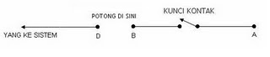](http://1.bp.blogspot.com/_ol7oWTCBVQs/SrpuYU-rFYI/AAAAAAAAACs/gP5_pKdR3jU/s1600-h/pengaman+spd+motor+b.JPG)**Gambar Alat**

[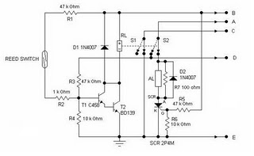](http://3.bp.blogspot.com/_ol7oWTCBVQs/SrptHqKMUQI/AAAAAAAAACk/t6SSN4FjUz4/s1600-h/pengaman+spd+motor+revisi.JPG)

A : Ke Accu C : Ke Pulser E : Ke massa

B : Ke kontak setelah dipotong D : Ke sistem pengapian CDI

**Gambar 4. Wiring Diagram 1 Starting Voice Instruction**

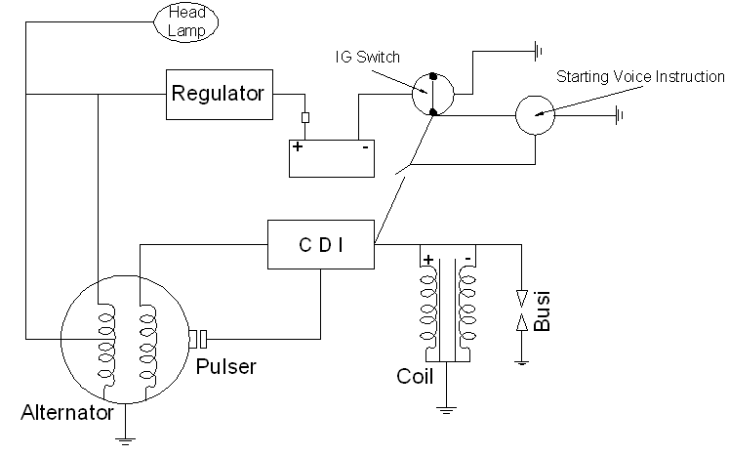

**Gambar 5. Wiring Diagram 2 Starting Voice Instruction**

**Cara Kerja**

Starting Voice Instruction bekerja pada saat kunci kontak ON dengan mematikan system pengapian pada sepeda motor sehingga sepeda motor tidak dapat hidup sebelum diinputkan data untuk menyalakan mesin. Setelah data diinputkan(suara) maka alat ini akan kembali menghidupkan system pengapian pada sepeda motor tersebut.

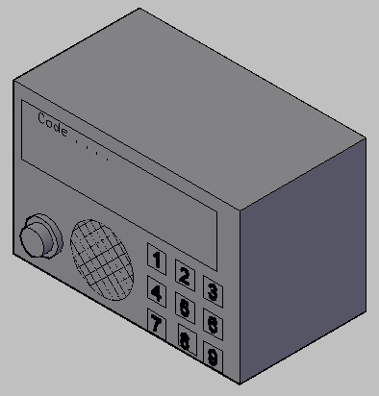



**Starting Voice Instruction**

**Gambar 6. Gambar Alat Starting Voice Instruction**